**SAS Anička – sociálně aktivizační služba pro rodiny s dětmi slaví první narozeniny ☺**

Sociálně aktivizační služba pro rodiny s dětmi SAS Anička má za sebou první rok své existence. Jako nejmladší ze všech služeb, které Charita Veselí nad Moravou poskytuje potřebným, měla před sebou nelehký úkol dostat se do povědomí veřejnosti a přesvědčit o své prospěšnosti a užitečnosti. V průběhu roku se ukázalo, že o službu je zájem. V souvislosti s tím se podařilo posílit pracovní tým a v současnosti zabezpečují poskytování služby 4 sociální pracovnice. Máme k dispozici kancelář, která nabízí zázemí pro ambulantní formu služby, a dva služební vozy, díky kterým můžeme zabezpečit terénní formu služby. V listopadu jsme úspěšně prošli konzultací kvality sociálních služeb a prezentujeme se novými letáčky, ve kterých se zájemci o službu mohou dozvědět všechny potřebné informace.

V současné době poskytujeme pomoc a podporu 17 rodinám, které mají z různých důvodů potíže s běžným fungováním a jsou ohroženy sociálním vyloučením. Mezi nejčastější problémy, se kterými se rodiny potýkají, jsou nízké příjmy, dluhy, nevyhovující bydlení, výchovné problémy dětí, špatné školní výsledky dětí, zdravotní znevýhodnění na straně rodičů či dětí, riziko odebrání dětí z rodiny. Nejčastěji pomáháme s výchovou dětí, s přípravou dětí do školy, s hospodařením s financemi a s vedením domácnosti, s komunikací s úřady, při hledání zaměstnání a řešení bytové situace, poskytujeme informace o sociálních dávkách a zprostředkováváme kontakty na různá odborná pracoviště. Společně se všemi členy rodiny, kteří mají zájem svoji nepříznivou situaci změnit, se snažíme problémy rodiny řešit, přímo v jejich domácnosti usilujeme o zajištění odpovídajících podmínek pro zdravý vývoj dětí, vedeme rodinu k samostatnosti a zodpovědnosti za svá rozhodnutí.

Inspirována myšlenkou „děti dětem“ uspořádala Základní škola Hutník sbírku hraček, knih a oblečení. Dary pomohly rodinám, které si nemohou dovolit nakoupit svým dětem všechno, co by potřebovaly. Dětské oddělení knihovny Veselí nad Moravou darovalo knihy a časopisy. Na konci letních prázdnin jsme vyhlásili sbírku školních pomůcek a byli jsme mile překvapeni ochotou veřejnosti zapojit se do pomoci rodinám v nouzi. Všem dárcům jménem našich klientů mockrát děkujeme.

S příchodem nového roku zahájíme druhý rok sociální aktivizace rodin v nepříznivé situaci. Věříme, že bude úspěšný. Klademe si za cíl fungující rodiny a spokojené děti, které mají možnost prožít šťastné dětství ve vlastní rodině.

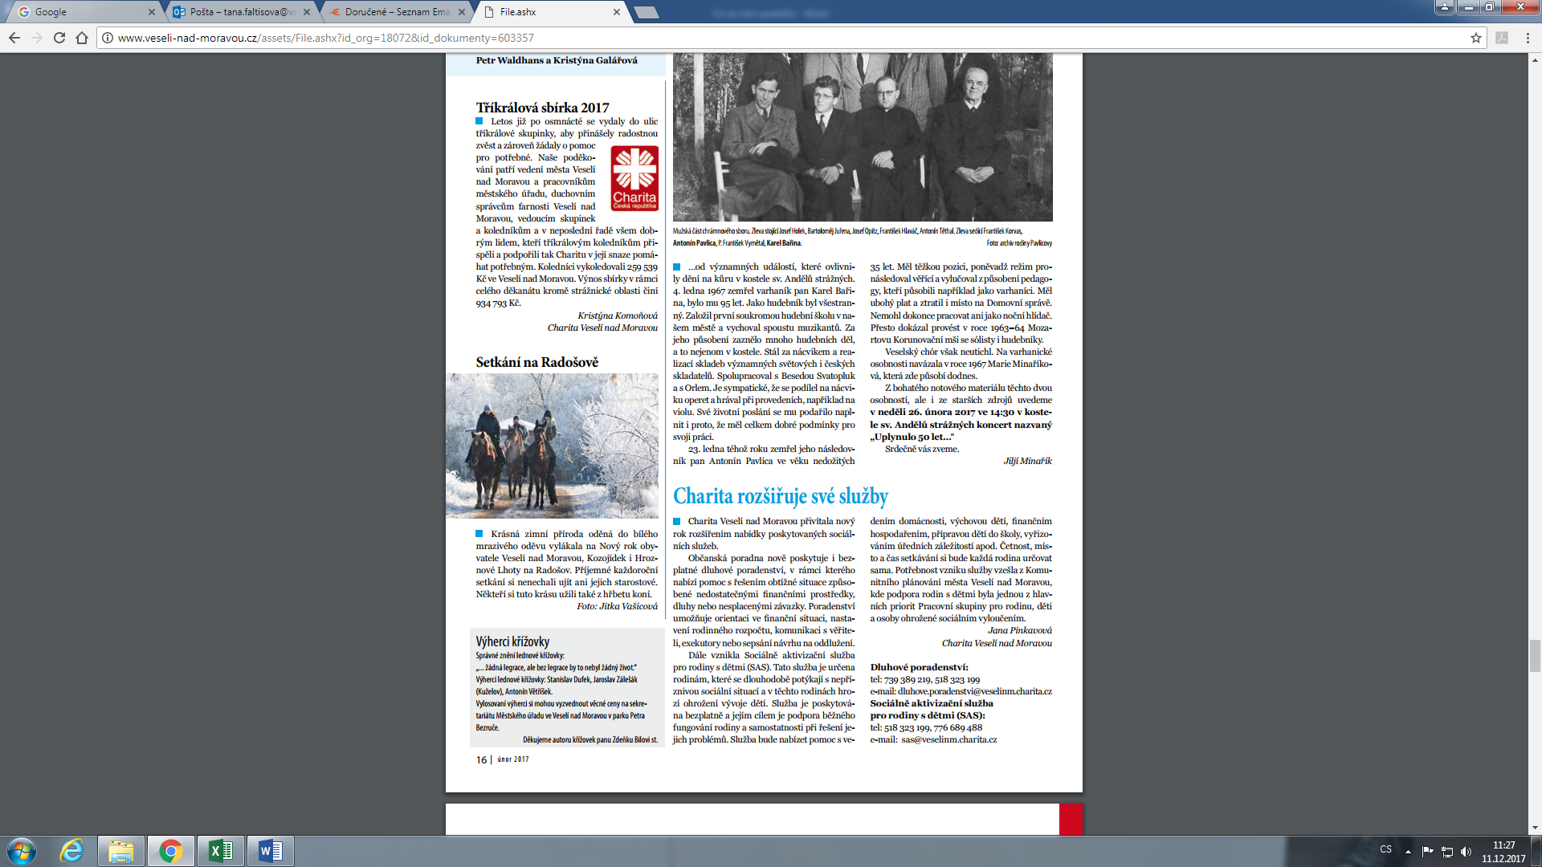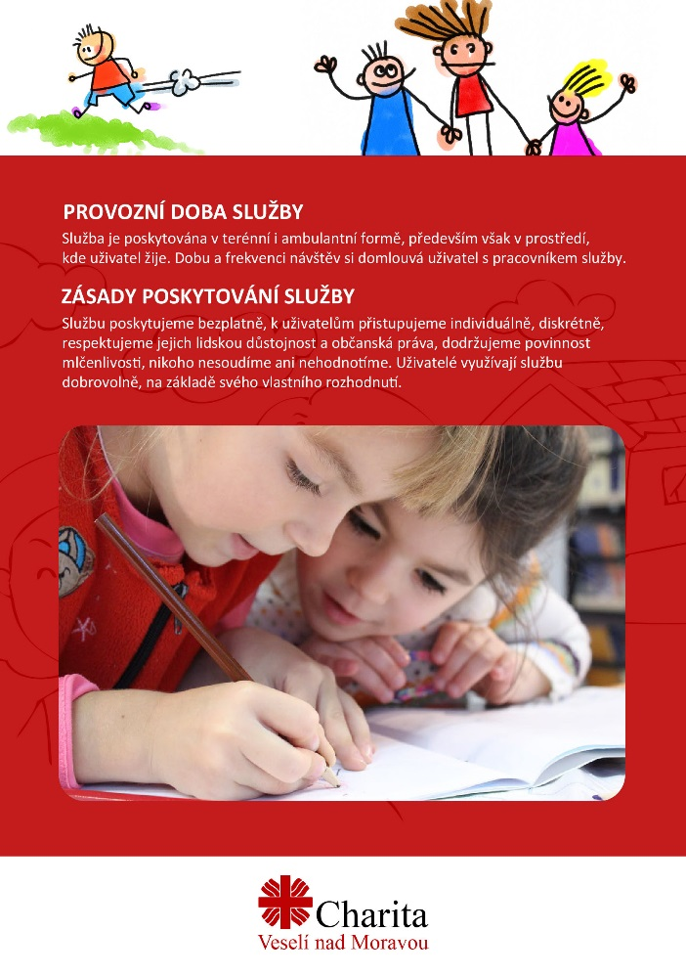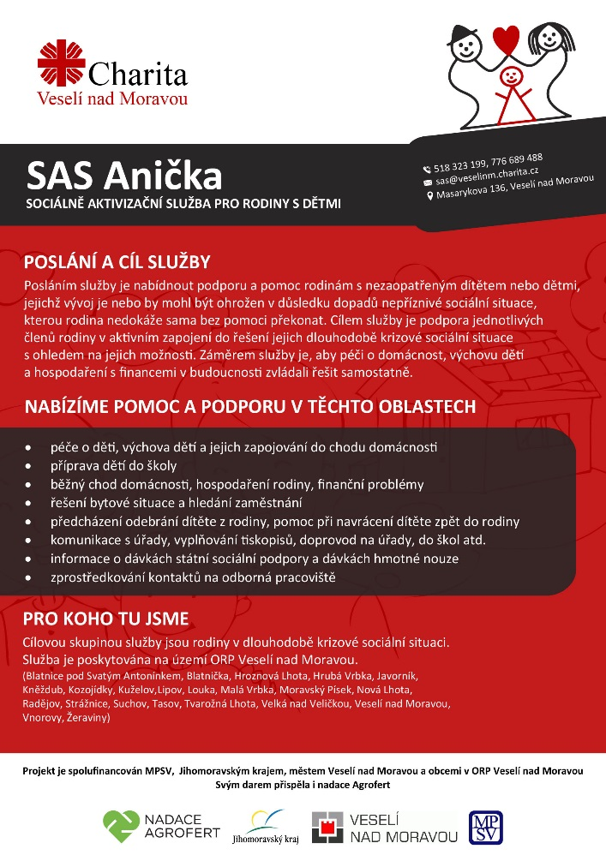

PINKAVOVÁ, J. Charita rozšiřuje své služby. In *Veselské listy,* 10. ročník, únor 2017, s. 16.

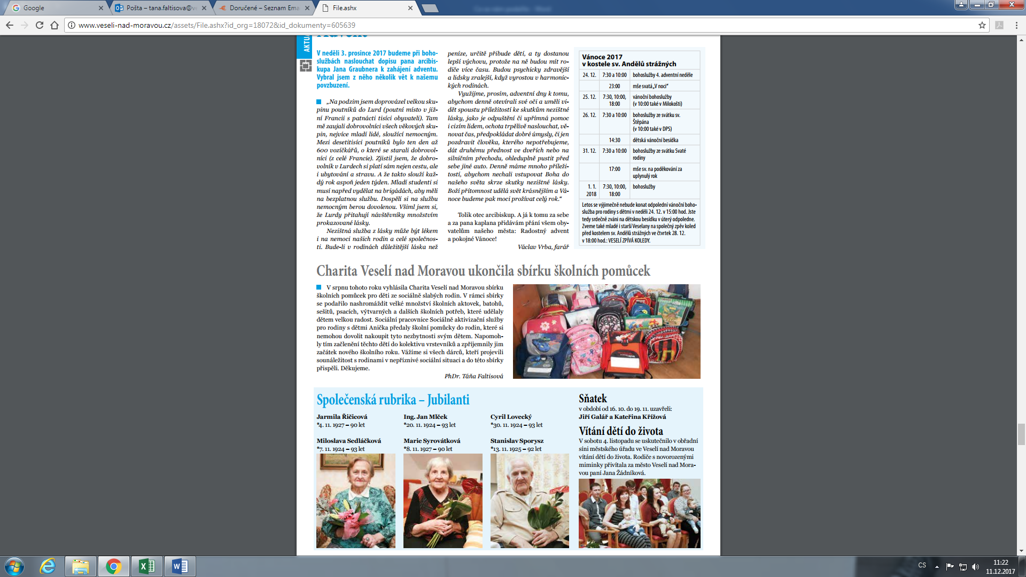

FALTISOVÁ, T. Charita Veselí nad Moravou ukončila sbírku školních pomůcek. In *Veselské listy,* 12. ročník, 10. ročník, prosinec 2017, s. 16.